**Построение образовательного процесса на основе совместной деятельности взрослого и детей.**

Одно из требований программ на сегодняшний день - построение образовательного процесса на адекватных возрасту формах работы с детьми.

В ФГТ предлагается решать образовательные задачи в процессе:

совместной деятельности ребенка со взрослым (в ходе режимных моментов; в непосредственно образовательной деятельности, осуществляемой в процессе организации детских видов деятельности и в самостоятельной деятельности детей).

Организовывать воспитательно -образовательные процесс, в связи с новыми требованиями не через систему занятий, а через другие, адекватные формы образовательной работы с детьми дошкольного возраста.

Акцент ставится на совместную деятельность воспитателя и детей, на игровые формы образования дошкольников, на отсутствие жесткой регламентации детской деятельности, учет поролевых особенностей детей при организации педагогического процесса в детском саду.

Совместная деятельность взрослого и детей – основная модель организации образовательного процесса детей дошкольного возраста. Главное это наличие равноправной позиции, взрослый и ребенок в процессе общения и реализации обучающей программы, являются партнерами, общение носит нерегламентированный (более свободный характер). Реализация совместной деятельности может проходить в индивидуальной, подгрупповой и фронтальной формах работы с воспитанниками.

Для того чтобы побудить детей к совместной деятельности, нужно создать определенные педагогические условия (общая цель, особая форма подачи задания, специально организованная структура его выполнения), правильно организованный воспитателем педагогический процесс, сформирует у детей отношения сотрудничества в форме деловых и личностных контактов. Организация совместных видов деятельности в процессе жизнедеятельности детей имеет также и большое воспитательное значение: у детей формируется способность объединять усилия, умение согласовывать действия не только в процессе игр, умение планировать как совместную так индивидуальную работу, а так же формируется способность подчинять частные интересы общим целям. Способность организовывать совместную деятельность детей требует специальных педагогических усилий.

Результатом совместной деятельности, является: первое - общий продукт, который создается из отдельных (частных) продуктов работы каждого из участника процесса, являющихся результатом усилий каждого из участников, направленных на получение общего (совместного) результата; второе – взаимодействие детей по поводу работы над общим продуктом (определение структуры, последовательности и объема по поводу предстоящей совместной деятельности, контроль, взаимопомощь).

Общий продукт мы можем получить следующим образом (на примере организации совместной деятельности на ручном труде):

**Первое –** суммируя отдельные части, созданные каждым из участников совместной деятельности, которые представляют собой самостоятельный, законченный продукт. В общей работе отчетливо выделяется результат каждого ребенка. (Например, каждый лепит из соленого теста рыбку, раскрашивает ее. После того, как рыбки будут готовы, дети приклеивают своих рыбок на, заранее подготовленный ватман – работа «Морские глубины» готова).

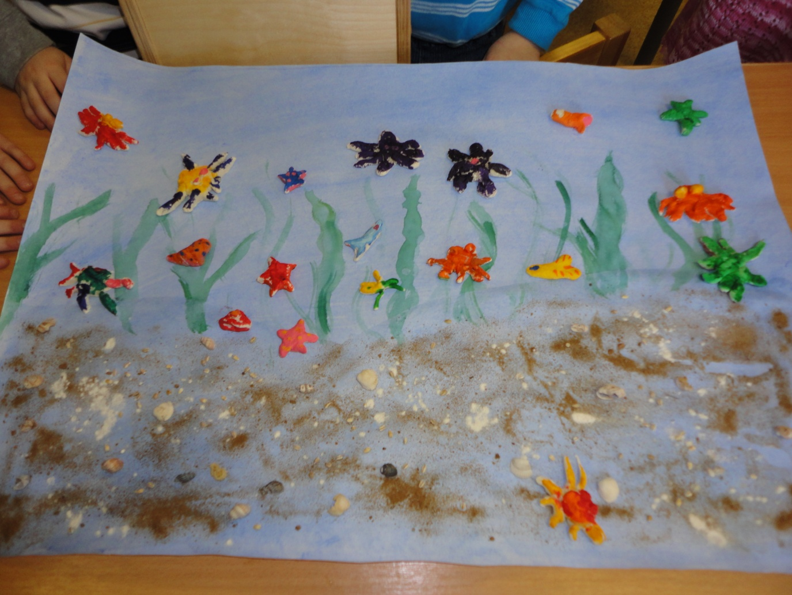

**Второе –** объединяя заготовки, которые по отдельности не имеют значения. Например, совместная аппликация «Дорога», каждый выполняет свое задание, согласовывая процесс изготовление своего продукта с другими участниками. В общей работе результат труда каждого из детей можно выделить. (Катя вырезает корпуса машин, автобусов…., Маша вырезает колеса, Саша – дорожную зебру, Никита Рита собирают из частей заранее спланированную аппликацию на ватмане). (Примеры: аппликация –«Птица счастья» из ладошек, поделки из природного материала «Осенний лес», аппликация из листьев «Жар птица»…)

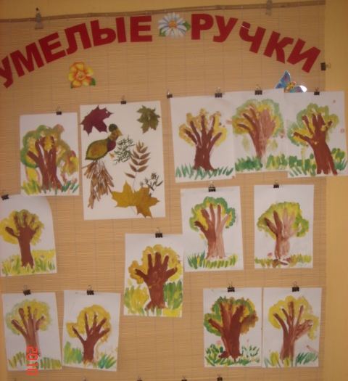

**Третье –** результат работы одного, становится исходным материалом для работы другого ребенка (конвейер), качество труда каждого очень значимо, это помогает воспитывать чувство ответственности, чтобы не подвести друга. В общей работе результат труда отдельно взятого ребенка важен, но наглядно не представлен. (Например: поделка из бросового материала «Бусы для елки» одни нарезают цветные трубочки, другие нанизывают на нитку, рисунок «Зимняя сказка» кто то прорисовывает контуры запланированного рисунка, другие детки восковым мелком обрисовывают елки, последние наносят акварель).

В каждом из рассмотренных вариантов изготовления совместного (общего) продукта предполагает разную степень зависимости детей друг от друга в процессе работы.

В первом варианте дети не сотрудничают в процессе создания работы, но их объединяет общая цель – создать общую интересную, красивую работу.

Во втором случае детям приходится сотрудничать, т.к. необходимо согласовывать свой продукт, с продуктом товарища. В третьем варианте, от качества труда первого ребенка, напрямую зависит качество работы следующего. Детей очень захватывает процесс совместного творчества, но на готовом совместно изготовленном продукте, полученного в процессе общих усилий, они склонны выделять именно ту часть, в которую вложили свои силы. Очень важно правильно замотивировать ребят, возбудить в них желание сотрудничеству с товарищами, а самое главное воспитать правильное отношение к общему продукту – для ребенка результат совместной работы должен стать важнее результата индивидуального.

Общий продукт – это единое целое, интереснее, привлекательней, многогранней, чем составляющие его части. Нужно показать важность целого продукта (для какого либо конкретного объекта, значимого для ребенка; для сказочного героя); создать ситуацию, при которой совместный труд – будет являться необходимым условием, ребята должны понять, что только объединив свои усилия они смогут реализовать поставленную перед ними задач.

Объединяя результат работ, важно похвалить каждого участника процесса, но подчеркнуть важность того, что результат был достигнут совместными усилиями.

Конечно, занятие в детском саду не отменяется, но в него следует вкладывать иной смысл: занятие как занимательное дело.